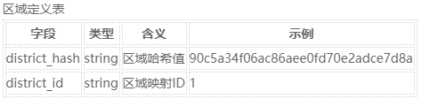

区域定义表主要表示比赛评测区域的信息，选手需选择区域定义表中的区域来做预测，并在最终提交的结果中需将区域哈希值映射为其相应的ID。